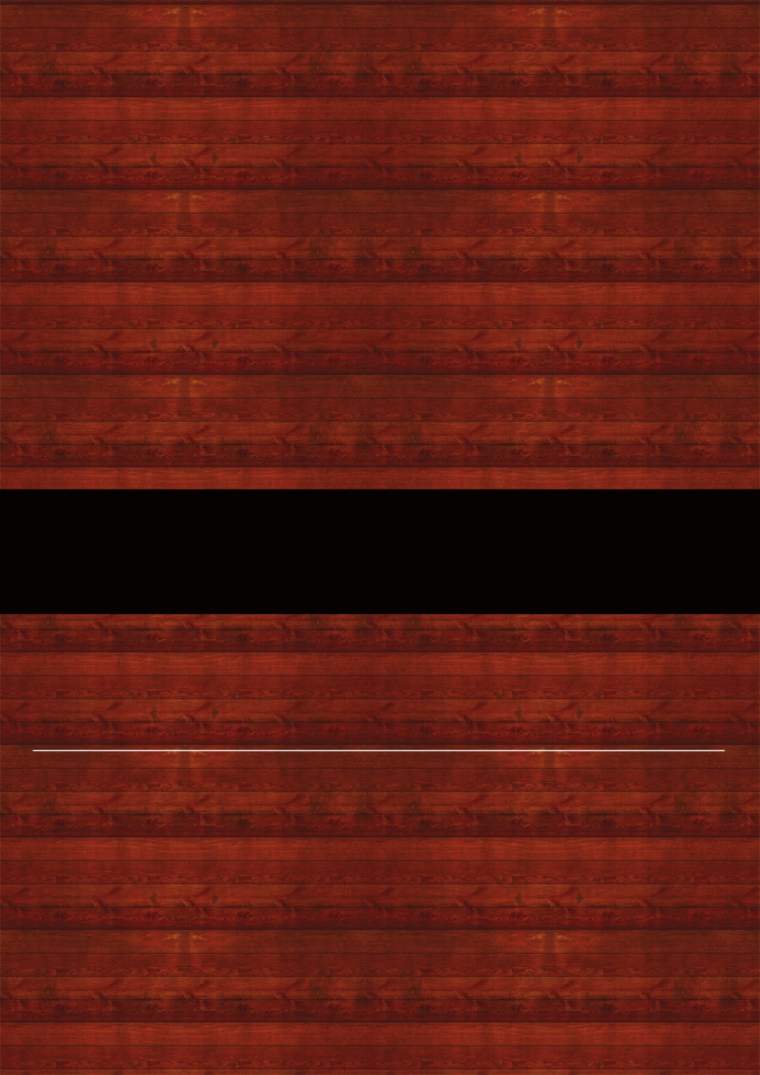

**屋号　　　　　　　　日本酒 ほろよい党 目黒住所　　　　　　　　〒141-0021　　　　　　　　　　東京都品川区上大崎2-13-45 グリーンビュー白金102営業時間　　　　　　月～金曜日　17:00～翌1:00（L.O. 24:00）　　　　　　　　　　土曜日　15:00～22:30（L.O. 22:30）定休日　　　　　　　日曜日 ※月曜日が祝日の場合は日曜日営業最寄駅　　　　　　　目黒駅東口より徒歩2分総席数　　　　　　　25席クレジットカード　　VISA、Mastercard屋号日本酒 ほろよい党 目黒**

ご予約はお電話で。当日席予約もOK！

TEL:000-1234-5678

居酒屋◯◯◯◯